Espectro Electromagnético
ESPOL
Ana Belén Yagual
Paralelo K1
ESPOL
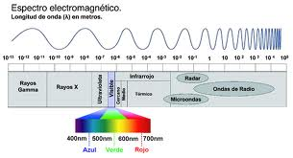

ONDAS ELECTROMAGNÉTICAS
Son aquellas ondas que no necesitan un medio material para propagarse. Incluyen, entre otras, la luz visible y las ondas de radio, televisión y telefonía.
Todas se propagan en el vacío a una velocidad constante, muy alta (300 0000 km/s) pero no infinita. Gracias a ello podemos observar la luz emitida por una estrella lejana hace tanto tiempo que quizás esa estrella haya desaparecido ya. O enterarnos de un suceso que ocurre a miles de kilómetros prácticamente en el instante de producirse.
Las ondas electromagnéticas se propagan mediante una oscilación de campos eléctricos y magnéticos. Los campos electromagnéticos al "excitar" los electrones de nuestra retina, nos comunican con el exterior y permiten que nuestro cerebro "construya" el escenario del mundo en que estamos.
Las O.E.M. son también soporte de las telecomunicaciones y el funcionamiento complejo del mundo actual.
Las ondas de radiación electromagnética se componen de crestas y valles, convencionalmente las primeras hacia arriba y las segundas hacia abajo. La distancia entre dos crestas o valles se denomina longitud de onda (λ). La frecuencia de la onda está determinada por las veces que ella corta la línea de base en la unidad de tiempo (casi siempre medida en segundos), esta frecuencia es tan importante que las propiedades de la radiación dependen de ella y está dada en Hertz. La amplitud de onda esta definida por la distancia que separa el pico de la cresta o valle de la línea de base (A). la energía que transporta la onda es proporcional al cuadrado de la amplitud. La unidad de medida para expresar semejantes distancias tan pequeñas es el nanómetro (10 ⁻⁹ metros).
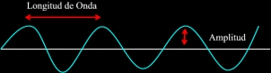

ORIGEN Y FORMACIÓN
Las cargas eléctricas al ser aceleradas originan ondas electromagnéticas
El campo E originado por la carga acelerada depende de la distancia a la carga, la aceleración de la carga y del seno del ángulo que forma la dirección de aceleración de la carga y al dirección al punto en que medimos el campo ( sen q).
Un campo eléctrico variable engendra un campo magnético variable y este a su vez uno eléctrico, de esta forma las o. e.m. se propagan en el vacio sin soporte material

CARACTERÍSTICAS de LA RADIACIÓN E.M.
- Los campos producidos por las cargas en movimiento pueden abandonar las fuentes y viajar a través del espacio ( en el vacio) creándose y recreándose mutuamente. Lo explica la tercera y cuarta ley de Maxwell.
- Las radiaciones electromagnéticas se propagan en el vacio a la velocidad de la luz "c". Y justo el valor de la velocidad de la luz se deduce de las ecuaciones de Maxwell, se halla a partir de dos constantes del medio en que se propaga para las ondas eléctricas y magnéticas.
- 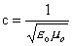
- Los campos eléctricos y magnéticos son perpendiculares entre si ( y perpendiculares a la dirección de propagación) y están en fase: alcanzan sus valores máximos y mínimos al mismo tiempo y su relación en todo momento está dada por E=c· B
- El campo eléctrico procedente de un dipolo está contenido en el plano formado por el eje del dipolo y la dirección de propagación. El enunciado anterior también se cumple si sustituimos el eje del dipolo por la dirección de movimiento de una carga acelerada
- Las ondas electromagnéticas son todas semejantes (independientemente de cómo se formen) y sólo se diferencian e n su longitud de onda y frecuencia. La luz es una onda electromagnética
- Las ondas electromagnéticas transmiten energía incluso en el vacío. Lo que vibra a su paso son los campos eléctricos y magnéticos que crean a propagarse. La vibración puede ser captada y esa energía absorberse.
- Las intensidad instantánea que posee una onda electromagnética, es decir, la energía que por unidad de tiempo atraviesa la unidad de superficie, colocada perpendicularmente a la dirección de propagación es: I=c· e_{o}E². La intensidad media que se propaga es justo la mitad de la expresión anterior.
- La intensidad de la onda electromagnética al expandirse en el espacio disminuye con el cuadrado de la distancia y como "I "es proporcional a E² y por tanto a sen²Q . Por lo tanto existen direcciones preferenciales de propagación

El espectro electromagnético

Si las ondas electromagnéticas se organizan en un continuo de acuerdo a sus longitudes obtenemos el espectro electromagnético en donde las ondas más largas (longitudes desde metros a kilómetros) se encuentran en un extremo (Radio) y las más cortas en el otro (longitudes de onda de una billonésima de metros) (Gamma).

¿Qué es Espectro Electromagnético?

El Espectro Electromagnético es un conjunto de ondas que van desde las ondas con mayor longitud como las ondas de radio, hasta los que tienen menor longitud como los rayos Gamma.
Entre estos dos limites están: las ondas de radio, las microondas, los infrarrojos, la luz visible, la luz ultravioleta y los rayos X
Es importante anotar que las ondas con mayor longitud de onda tienen menor frecuencia y viceversa.
Las características propias de cada tipo de onda no solo es su longitud de onda, sino también su frecuencia y energía.
De mayor a menor energía transportada por el fotón, las radiaciones electromagnéticas se clasifican en siete ámbitos o regiones:

Gamma: los que transportan más energía, emitidos por núcleos atómicos.
Rayos X: emitidos por electrones de los átomos, los usamos para hacer radiografías.
Ultravioleta: aún muy energéticos, capaces de producir cáncer en la piel.
Visible: de energía intermedia, capaces de estimular el ojo humano.
Infrarrojo: responsables de bronceado de la piel y de la sensación de calor.
Microonda: usados en el radar, telecomunicaciones y para calentar los alimentos.
Radio: los de menor energía, las usamos en las transmisiones de radio y televisión.
De todos los siete componentes del espectro electromagnético, solamente los fotones del visible tienen la capacidad de estimular las células de la visión (conos y bastones) que tenemos en el fondo de la retina. Los otros seis componentes también nos afectan, no solo en los ojos, sino en otros órganos del cuerpo y podrían ser muy perjudiciales, si nos exponemos en exceso. Pero no pueden ser detectados y discriminados por la retina y, entonces, no los vemos.

Las características de las distintas regiones del espectro son las siguientes

Las ondas de radiofrecuencia

Las ondas de radio tienen un tamaño que va desde los 3 metros a los 300 metros.

El correspondiente ámbito de frecuencias va desde unos 100 mega hertzios hasta unos pocos mega hertzios. Al igual que las otras ondas electromagnéticas, entre menor longitud de onda, mayor frecuencia tienen, y viceversa

Espectro de radio
Las ondas de radio se utilizan para transmitir señales para aparatos de radio y televisores, teléfonos celulares. También en todo tipo de aparatos de control remoto, teléfonos inalámbricos, aviones y carros a control remoto, sistema de posicionamiento global (gps) y para comunicación con naves espaciales en el Sistema Solar.
En el espacio, algunos objetos tales como galaxias, pulsares y quasares, y un buen número de estrellas emiten energía en frecuencias de radio, por lo que reciben el nombre de fuentes de radio. Para ver esos objetos se utilizan grandes antenas parabólicas, que llamamos radiotelescopios. Posteriormente, con la información recibida, se construye una imagen del objeto en color falso.
Las ondas de radiofrecuencia y las microondas son especialmente útiles porque en esta pequeña región del espectro las señales producidas pueden penetrar las nubes, la niebla y las paredes. Estas son las frecuencias que se usan para las comunicaciones vía satélite y entre teléfonos móviles. Organizaciones internacionales y los gobiernos elaboran normas para decidir que intervalos de frecuencias se usan para distintas actividades: entretenimiento, servicios públicos, defensa, etc.
En la figura, se representa la región de radiofrecuencia en dos escalas: logarítmica y lineal. La región denominada AM comprende el intervalo de 530 kHz a 1600 kHz, y la región denominada FM de 88 MHz a 108 MHz. La región FM permite a las emisoras proporcionar una excelente calidad de sonido debido a la naturaleza de la modulación en frecuencia.
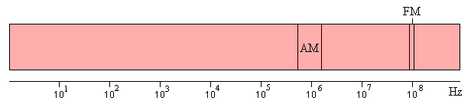
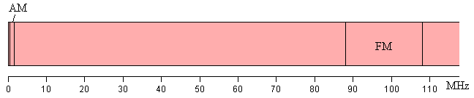
Este este espectro abarca desde las ondas de:
- Muy Baja Frecuencia (VLF): para enlaces de radio a gran distancia
- Frecuencias Bajas (LF): para enlaces de radio a gran distancia, especialmente en la navegación marítima y aérea
- Frecuencias Medias (MF): son ondas utilizadas en la radio difusión
- Alta Frecuencia (HF): para comunicaciones a media y larga distancia
- Frecuencias Muy Altas (VHF): se utilizan en Televisión y radio en FM, entre otros
- Ultra Alta Frecuencia (UHF): se utilizan en Televisión, radio comunicación
- Frecuencia Superaltas (SHF): se utilizan en sistemas de radar, radio comunicación
- Frecuencia Extra Altas (EHF): se utilizan en sistemas de radar, radio comunicación
Nota: UHF, SHF y EHF abarcan un rango de frecuencias que comprende las microondas y los rayos infrarrojos.

Las microondas

se usan en el radar y otros sistemas de comunicación, así como en el análisis de detalles muy finos de la estructura atómica y molecular. Se generan mediante dispositivos electrónicos.
El tamaño de una onda de microondas va desde uno 0,3 cm a unos 30 cm. Las más pequeñas se usan en el radar (radio detection and ranging), mientras que las más grandes son las que producen los hornos de microonda para calentar alimentos.
Los aparatos que se utilizan como sensores remotos, por ejemplo los radares que apoyan las predicciones meteorológicas, usan microondas porque éstas pueden penetrar condiciones atmosféricas de neblina, llovizna, nubes y nieve. También penetran la atmósfera de la Tierra, de Marte y de Venus, por lo que se utilizan en sondas o transbordadores espaciales en la exploración de estos planetas.
Las antenas de microonda puedes transmitir y recibir información, por ejemplo, llamadas telefónicas y datos de computadora.

La radiación infrarroja

La radiación infrarroja fue descubierta por el astrónomo William Herschel (1738-1822) en 1800, al medir una zona más caliente mas allá de la zona roja del espectro visible. La radiación infrarroja se localiza en el espectro entre 3x10¹¹ Hz. hasta aproximadamente los 4x10¹⁴ Hz. La banda infrarroja se divide en tres secciones de acuerdo a su distancia a la zona visible: próxima (780 - 2500 nm), intermedia (2500 - 50000 nm) y lejana (50000 - 1mm). Toda molécula que tenga un temperatura superior al cero absoluto (-273º K) emite rayos infrarrojos y su cantidad esta directamente relacionada con la temperatura del objeto.
La radiación infrarroja comprende fotones cuya longitud de onda va de los 700 nanómetros (siete diezmilésimas de milímetro) hasta 1 milímetro.
La superficie de planetas como Mercurio, Venus, Tierra y Marte absorben la radiación visible proveniente del Sol y posteriormente la reemiten pero en el infrarrojo.
En la Tierra y en Venus, los gases de la atmósfera, como vapor de agua y dióxido de carbono, absorben esta componente infrarroja y la reirradian en todas direcciones. En la Tierra provocan un efecto invernadero moderado, en Venus uno aumentado, que causa la alta temperatura global de ese planeta.
Nuestra piel tiene terminaciones nerviosas sensibles al infrarrojo. Son las que nos permiten experimentar el calor del Sol, de los caloríferos de la cocina o de un incendio. Todos los cuerpos que nos rodean, pero especialmente los que tienen una alta temperatura emiten radiación en forma de ondas infrarrojas.
El infrarrojo se usa mucho para comunicación cercana entre equipos periféricos de una computadora y en los sistemas de control remoto de cámaras y televisores. También se usa en equipos de visión nocturna, que forman en una pantalla las imágenes de objetos en función de su temperatura.
La fotografía infrarroja tiene especial aplicación tanto en Meteorología como en Astronomía, debido a su capacidad de distinguir objetos (nubes, nebulosas y galaxias) de acuerdo con su temperatura.

La luz visible
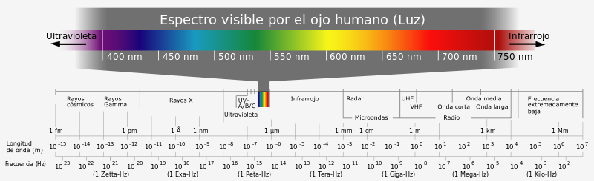
Por encima de la frecuencia de las radiaciones infrarrojas se encuentra lo que comúnmente es llamado luz, un tipo especial de radiación electromagnética que tiene una longitud de onda en el intervalo de 0,4 a 0,8 micrómetros. Este es el rango en el que el sol y las estrellas similares a las que emiten la mayor parte de su radiación. Probablemente, no es una coincidencia que el ojo humano sea sensible a las longitudes de onda que emite el sol con más fuerza. La luz visible (y la luz del infrarrojo cercano) es normalmente absorbida y emitida por los electrones en las moléculas y los átomos que se mueven de un nivel de energía a otro. La unidad usual para expresar las longitudes de onda es el Angstrom. La luz que vemos con nuestros ojos es realmente una parte muy pequeña del espectro electromagnético, la radiación electromagnética con una longitud de onda entre 380 nm y 760 nm (790-400 terahercios) es detectada por el ojo humano y se percibe como luz visible. Otras longitudes de onda, especialmente en el infrarrojo cercano (más de 760 nm) y ultravioleta (menor de 380 nm) también se refiere a veces como la luz, especialmente cuando la visibilidad a los seres humanos no es relevante. Si la radiación tiene una frecuencia en la región visible del espectro electromagnético se refleja en un objeto, por ejemplo, un tazón de fruta, y luego golpea los ojos, esto da lugar a la percepción visual de la escena. Nuestro sistema visual del cerebro procesa la multitud de frecuencias se refleja en diferentes tonos y matices, y a través de este, no del todo entendido fenómeno psico-físico, la mayoría de la gente percibe un tazón de fruta; Un arco iris muestra la óptica (visible) la parte del espectro electromagnético.
La luz puede usarse para diferentes tipos de comunicaciones. Las ondas de luz pueden modularse y transmitirse a través de fibras ópticas, lo cual representa una ventaja pues con su alta frecuencia es capaz de llevar más información.
Por otro lado, las ondas de luz pueden transmitirse en el espacio libre, usando un haz visible de láser.
Color | Longitud de onda
violeta | 380–450 nm
azul | 450–495 nm
verde | 495–570 nm
amarillo | 570–590 nm
naranja | 590–620 nm
rojo | 620–750 nm
En la mayoría de las longitudes de onda, sin embargo, la información transportada por la radiación electromagnética no es detectada directamente por los sentidos humanos. Las fuentes naturales producen radiación electromagnética en el espectro, y nuestra tecnología también se puede manipular una amplia gama de longitudes de onda. La fibra óptica transmite luz que, aunque no es adecuado para la visión directa, puede llevar los datos que se puede traducir en sonido o una imagen. La codificación utilizada en estos datos es similar a la utilizada con las ondas de radio.
Se dice que un objeto es de color negro, si la materia de la cual está hecho no refleja ninguno de los componentes del espectro visible, los absorbe todos.

Radiación ultravioleta

Los átomos y moléculas sometidos a descargas eléctricas producen este tipo de radiación. No debemos de olvidar que la radiación ultravioleta es la componente principal de la radiación solar.
La energía de los fotones de la radiación ultravioleta es del orden de la energía de activación de muchas reacciones químicas lo que explica muchos de sus efectos.
El oxígeno se disocia en la ozonosfera por la acción de la radiación ultravioleta. Una molécula de oxígeno absorbe radiación de longitudes de onda en el intervalo entre 1600 Å y 2400 Å (o fotones de energía comprendida entre 7.8 eV y 5.2 eV) y se disocia en dos átomos de oxígeno.
O₂+fotón→O+O
El oxígeno atómico producido se combina con el oxígeno molecular para formar ozono, O₃, que a su vez se disocia foto químicamente por absorción de la radiación ultravioleta de longitud de onda comprendida entre 2400 Å y 3600 Å (o fotones de energía entre 5.2 eV y 3.4 eV).
O₃+fotón→O+O₂
Estas dos reacciones absorben prácticamente toda radiación ultravioleta que viene del Sol por lo que solamente llega una pequeña fracción a la superficie de la Tierra. Si desapareciese de la capa de ozono, la radiación ultravioleta destruiría muchos organismos a causa de las reacciones fotoquímicas.
La radiación ultravioleta y rayos X producidos por el Sol interactúa con los átomos y moléculas presentes en la alta atmósfera produciendo gran cantidad de iones y electrones libres (alrededor de 10¹¹ por m³). La región de la atmósfera situada a unos 80 km de altura se denomina por este motivo ionosfera.
Algunas de las reacciones que ocurren más frecuentemente son:
- NO+fotón→NO⁺+e (5.3 eV)
- N₂+fotón→N₂⁺+e (7.4 eV)
- O₂+fotón→O₂⁺+e (5.1 eV)
- He+fotón→He⁺+e (24.6 eV)
Entre paréntesis se indica la energía de ionización. Como resultado de esta ionización tienen lugar muchas reacciones secundarias.
La radiación ultravioleta comprende fotones cuya longitud de onda va de los 380 nanómetros a los 10 nanómetros.
Algunas especies de animales, como pájaros, reptiles e insectos pueden percibir y discriminar la luz ultravioleta. Las abejas la utilizan para encontrar el néctar de las flores con que se alimentan.
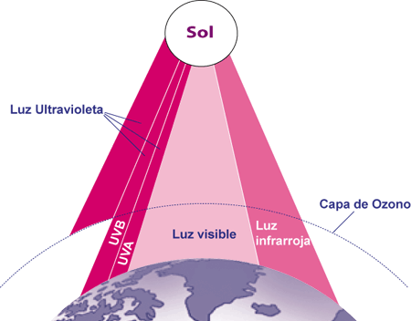
El Sol, además de emitir radiación visible e infrarroja, también emite radiación ultravioleta. La atmósfera de la Tierra, principalmente la capa de ozono, filtra una buena parte de los fotones ultravioletas más energéticos, al ser utilizados precisamente en la formación del ozono.

Se ha reconocido un efecto positivo de la luz ultravioleta del Sol en la producción de vitamina Den la piel. Sin embargo, son más conocidos sus efectos perjudiciales, por ejemplo el acelerar el envejecimiento de la piel y si nos sobreexponemos podríamos sufrir un cáncer de piel.
La mejor protección contra el ultravioleta es por medio de la ropa apropiada y con bloqueadores solares de alto número.
Los ojos deben ser protegidos del exceso de radiación ultravioleta con anteojos y filtros apropiados y evitando la exposición innecesaria, por ejemplo, al trabajar con soldadura eléctrica, o al observar directamente el Sol.

Rayos X

Si se aceleran electrones y luego, se hacen chocar con una placa metálica, la radiación de frenado produce rayos X. Los rayos X se han utilizado en medicina desde el mismo momento en que los descubrió Röntgen debido a que los huesos absorben mucho más radiación que los tejidos blandos. Debido a la gran energía de los fotones de los rayos X son muy peligrosos para los organismos vivos. Estos rayos de menor longitud de onda que los rayos ultravioleta tiene mas energía (la energía aumenta con el aumento de la frecuencia) Se comporta más como una partícula que como una onda. Son muy utilizados en el área de la medicina ya que las diferentes partes del cuerpo por su diferente densidad absorben mas o menos esta radiación, pudiendo verse un ejemplo en las placas de rayos X que todos conocemos.
El físico alemán Wilhelm Roentgen (1845 – 1923) fue la primera persona que observó y documentó los rayos x, el 8 de noviembre de 1895.
En su mayoría, los rayos X son producidos al bombardear una placa de metal con electrones, lanzados contra ella a gran velocidad.
Entre las fuentes naturales están los agujeros negros, estrellas de neutrones, estrellas como el Sol y algunos cometas.
Los telescopios de rayos X están fuera de la atmósfera, porque estos rayos no penetran la densa atmósfera terrestre.

Rayos gamma

Se producen en los procesos nucleares, por ejemplo, cuando se desintegran las sustancias radioactivas. Es también un componente de la radiación cósmica y tienen especial interés en astrofísica. La enorme energía de los fotones gamma los hace especialmente útiles para destruir células cancerosas. Pero son también peligrosos para los tejidos sanos por lo que la manipulación de rayos gamma requiere de un buen blindaje de protección.
Los rayos gamma poseen la menor longitud de onda de todas las radiaciones electromagnéticas, y por consiguiente la mayor frecuencia y energía
Los átomos de elementos radiactivos pueden producir rayos gamma. En los laboratorios de física nuclear y en algunos hospitales, se mantienen muestras apropiadamente confinadas de estos elementos, para utilizar sus emisiones gamma, debidamente controladas, en la irradiación de tejidos para tratamientos contra el cáncer, por ejemplo.
En 1898 Marie Curie descubrió el elemento radio, un poderoso emisor de radiación gamma.
En las estrellas más calientes, en explosiones de supernova, en estrellas de neutrones, en pulsares, cuásares y agujeros negros también se producen rayos gamma. Los telescopios de rayos gamma, que se han puesto en satélites artificiales en órbita alrededor de la Tierra, han permitido a la astronomía estudien lo que sucede en este tipo de objetos espaciales.
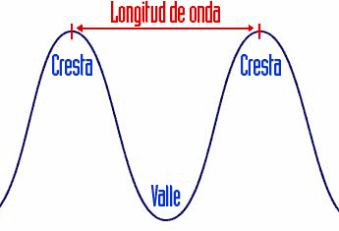
Estas ondas son generadas por átomos reactivos y en explosiones nucleares. Estos rayos pueden matar las células y en medicina son utilizadas para matar células cancerosas.

Bandas del espectro electromagnético
Para su estudio, el espectro electromagnético se divide en segmentos o bandas, aunque esta división es inexacta. Existen ondas que tienen una frecuencia, pero varios usos, por lo que algunas frecuencias pueden quedar en ocasiones incluidas en dos rangos.

En la siguiente tabla se muestra como se divide el espectro electromagnético: (empezando de con la que tiene mayor longitud de onda)
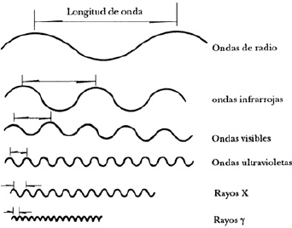

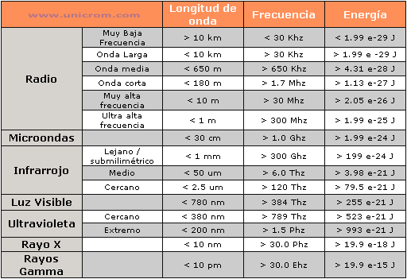

Frecuencias en telefonía Móvil del Ecuador

CONECEL S.A., Claro, que funciona en la banda A, el grupo de frecuencias comprendido entre los siguientes rangos: 824 a 835 MHz, 845 a 846.5 MHz, 869 a 880 MHz, 890 a 891.5 MHz.
OTECEL S.A., Telefónica Móviles, que funciona en la banda B, el grupo de frecuencias comprendido entre los siguientes rangos: 835 a 845 MHz, 846.5 a 849 MHz, 880 a 890 MHz, 891.5 a 894 MHz.
TELECSA, Alegro PCS, que funciona en la banda C-C’ de 1900 Mhz. Sus rangos de operación son de 1895 a 1910 MHz y de 1975 a 1990 MHz.
Información recopilada de la página de la supertel en Ecuador
Servicios de Radiodifusión y Televisión

La Superintendencia de Telecomunicaciones es responsable de la gestión técnica administrativa y del control de los servicios de radiodifusión, televisión y audio y video por suscripción, así como de la administración y el control del espectro radioeléctrico que utilizan estos servicios. La evolución del número de estaciones de radiodifusión y televisión autorizadas en el ámbito nacional, durante el período 2007-2010, se observa en el siguiente cuadro:
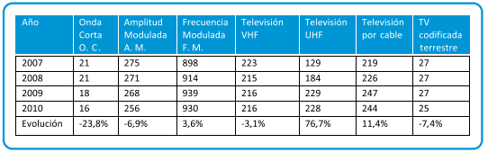
Los servicios de radiodifusión de Frecuencia Modulada, televisión UHF y televisión por cable
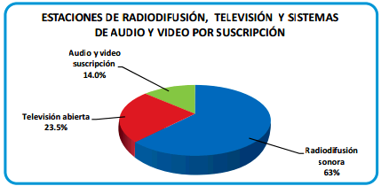
Han experimentado un crecimiento moderado debido a nuevas concesiones y autorizaciones; mientras que los servicios de radiodifusión de Onda Corta, Amplitud Modulada, televisión VHF y codificada terrestre han sufrido un decremento debido a reversiones o devoluciones de las frecuencias al Estado.

UMTS 3G
CLARO Ecuador fue la primera red móvil en implementar la tecnología 3G en Ecuador, ofreciendo cobertura 3G con tecnología UMTS/HSDPA 850 MHz en 25 ciudades del país, la operadora ofrece servicios en áreas no cubiertas con UMTS/HSDPA con una red GSM/GPRS/EDGE 850 MH

